

fACULTAD DE INGENIERÍA

[Citar su fuente aquí.]

UNIVERSIDAD NACIONAL AUTÓNOMA DE MÉXICO

[Citar su fuente aquí.]

Práctica 1: La computación como herramienta de trabajo del profesional de ingeniería.

Fundamentos de programación.

Daniel Vazquez

Primer semestre.   Fecha de entrega 13/10/2020

|  |  |  |
| --- | --- | --- |
|  | **Carátula para entrega de prácticas** | |
| Facultad de Ingeniería | | Laboratorio de docencia |

Laboratorios de computación

salas A y B

|  |  |
| --- | --- |
| *Profesor:* | Adrian Ulises Mercado Martínez |
| *Asignatura:* | Fundamentos de programación |
| *Grupo:* | 6 |
| *No de Práctica(s):* | Práctica 1 |
| *Integrante(s):* | Daniel Vazquez Alvarez |
| *No. de Equipo de cómputo empleado:* |  |
| *No. de Lista o Brigada:* | 57 |
| *Semestre:* | Primer Semestre |
| *Fecha de entrega:* | 13/10/2020 |
| *Observaciones:* |  |
|  |  |

CALIFICACIÓN: __________

A día de hoy, las herramientas de computación en la vida cotidiana, tanto de estudiante como de profesionista, son de vital importancia, pues nos hemos vuelto tan dependientes de las tecnologías que almacenamos la mayoría de nuestra información ahí, somos tan avanzados que el papel se ha convertido en algo casi tan obsoleto para guardar información que la mayoría lo usamos en productos de limpieza o higiénicos.

Las herramientas de búsqueda nos agilizan mucho el proceso de clasificar información, pues en internet existen petabytes de información relacionada con cualquier búsqueda aleatoria.

En la siguiente práctica, desarrollaremos el uso de diferentes herramientas de búsqueda en Google, las cuáles nos facilitarán y preciarán el acceso a la información que necesitemos; además de la creación de un repositorio.

Un repositorio es una plataforma virtual de trabajo que se usa para desarrollar y organizar un proyecto, en este caso usaremos la plataforma Github para crear nuestro repositorio.

Lo primero que realizamos fue crear una cuenta personal en Github, después entrar al apartado “New repository”, la cual nos desplegó la página de la imagen 1.1.

Ingresamos el nombre del repositorio, lo configuramos como privado y agregamos un “readme”.

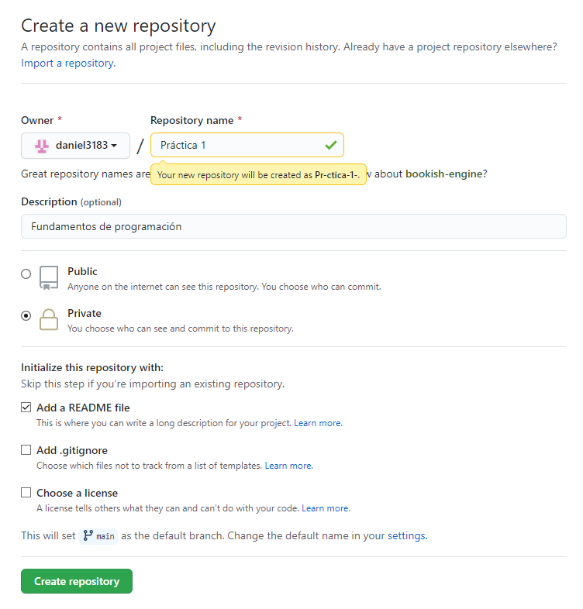

Imagen 1.1 Crear un repositorio en Github

Por último, clicamos el botón “créate repository” y terminamos con el repositorio.

Existen múltiples herramientas en Google que son muy sencillas de usar y nos facilitan las búsquedas que realicemos. Realizamos un repaso de cada una de ellas, empleándolas con diferentes tipos de búsqueda.

**Instrucciones: or y -**

Con la instrucción “or”, le indicamos a Google que la búsqueda debe contener la siguiente palabra que le indiquemos, caso contrario con “-“, con este otro, excluimos una palabra de la búsqueda para que así, Google no nos muestre ningún resultado con esa palabra.

Primero realizamos una búsqueda general. (imagen 1.2)

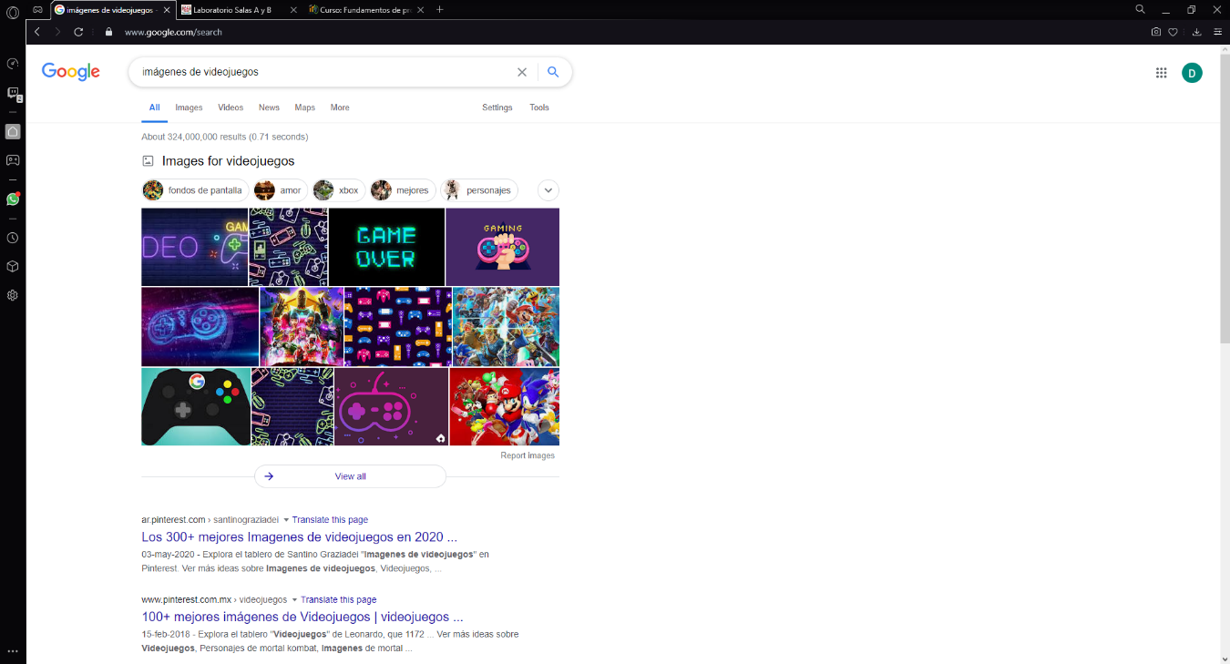

Imagen 1.2 Búsqueda videojuegos

Como observamos, el resultado es muy general, y si buscamos, encontraremos resultados relacionados de todo tipo.

Ahora, realizamos una búsqueda usando los dos comandos. (imagen 1.3)

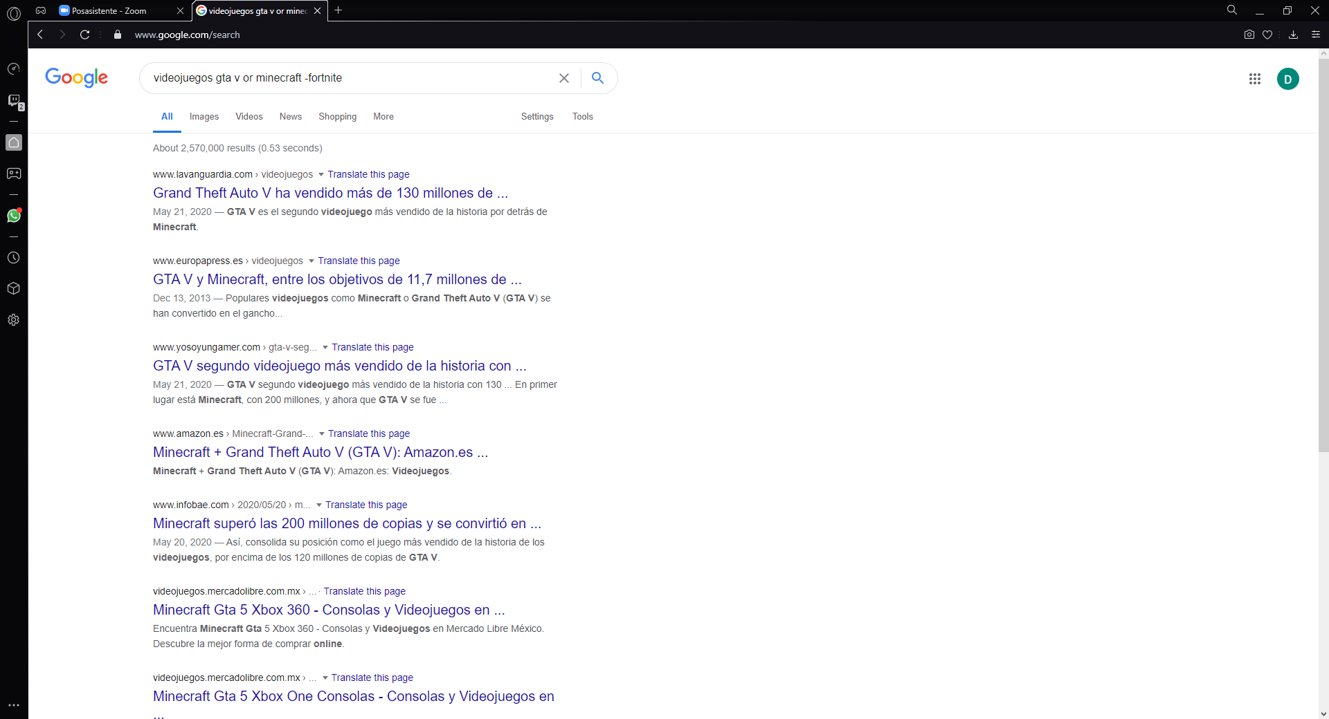

Imagen 1.3 Búsqueda videojuegos gta v or minecraft -fortnite

Ahora con los anteriores comandos, podemos ver que la búsqueda se limita a resultados más precisos.

**Instrucción: “ “**

Con las comillas podemos realizar la búsqueda de una oración completa exacta, por lo que Google únicamente nos mostrará resultados con la oración que insertamos.

Realizamos una búsqueda sin las comillas (imagen 1.4)

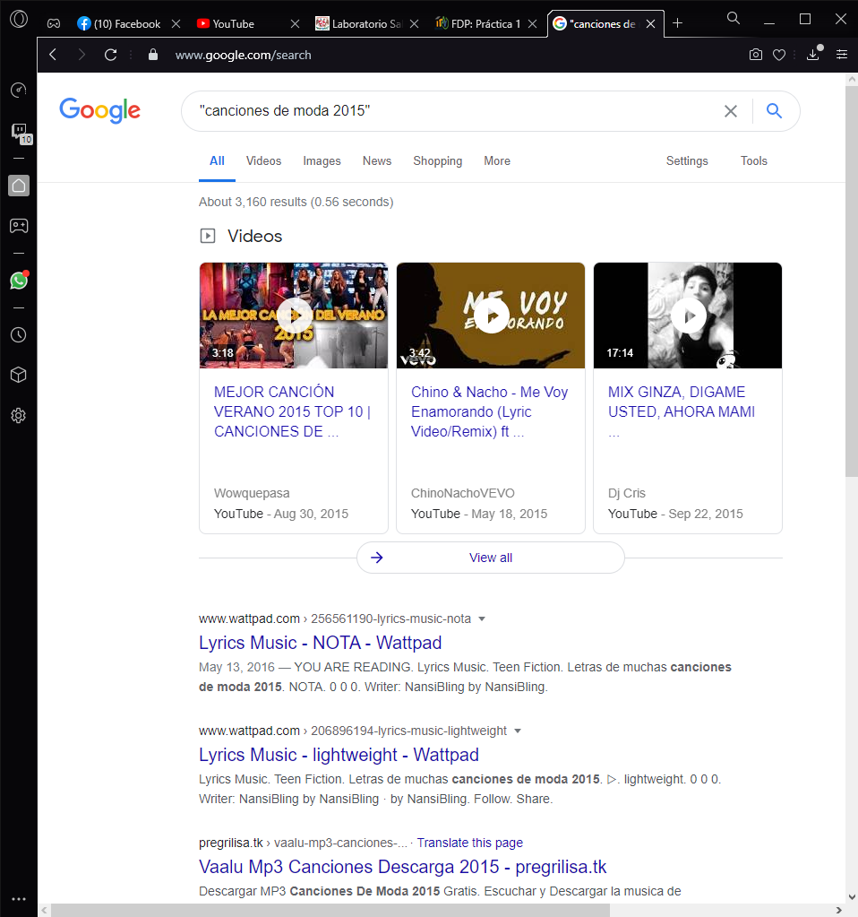

Imagen 1.4 Búsqueda sin comillas

Google nos lanzó resultados relacionados con el conjunto de palabras, pero no nos mostró un resultado exacto al que buscábamos

Ahora con comillas. (Imagen 1.5)

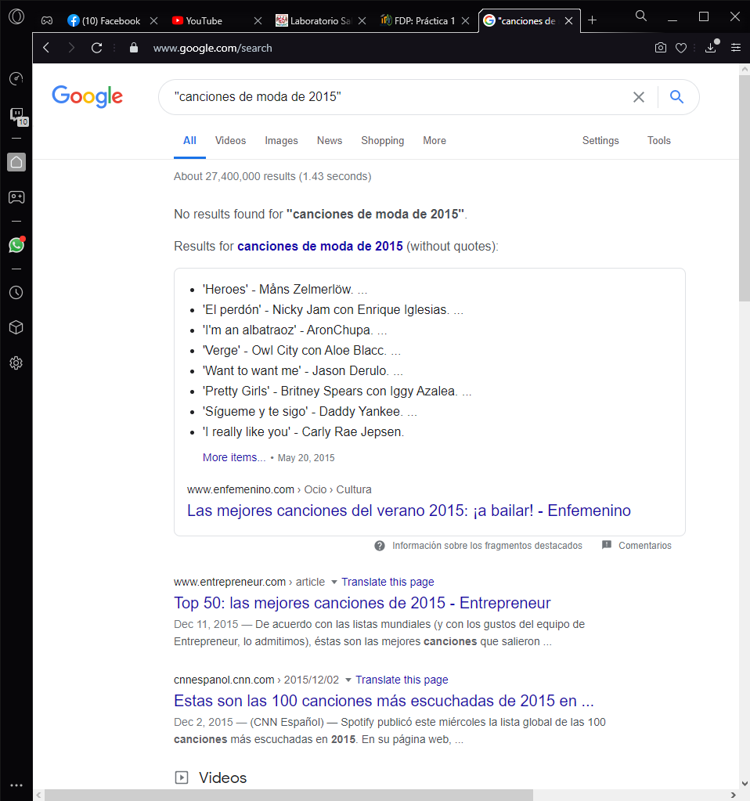

Imagen 1.5 Búsqueda con comillas.

Ahora con las comillas y en este caso, Google no pudo encontrar ningún resultado, debido a que no hay ninguno que diga exactamente lo que insertamos.

**Instrucción: +**

Con la siguiente instrucción, podemos incluir artículos en nuestras búsquedas

Primero realizamos una búsqueda sin usar la instrucción. (imagen 1.6)

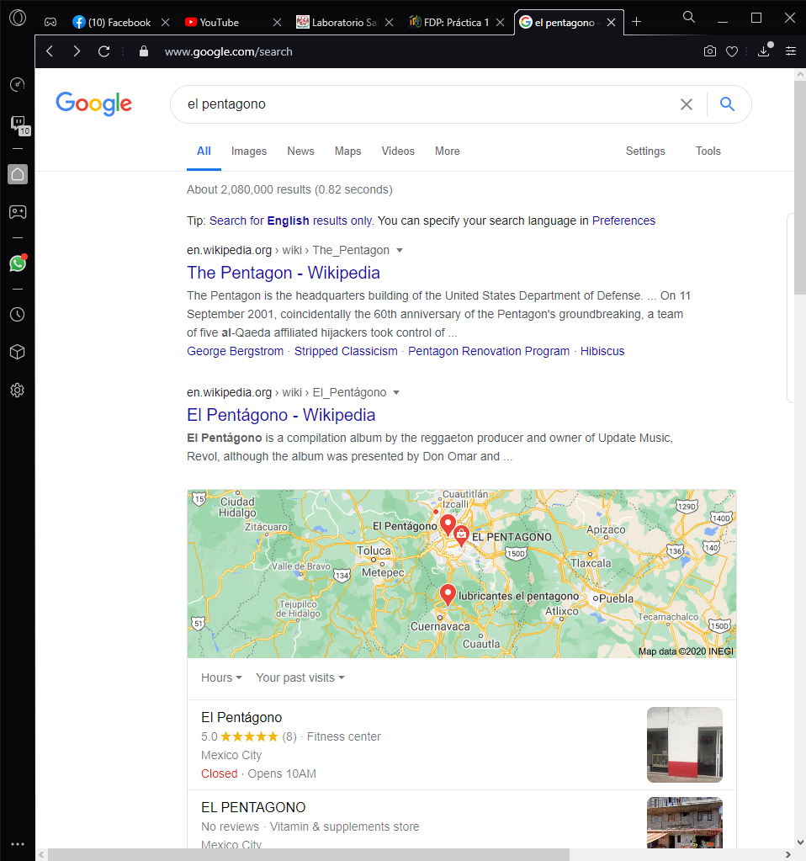

Imagen 1.6 Búsqueda sin +

Ahora realizamos la misma búsqueda, pero incluyendo el “+” (imagen 1.7)

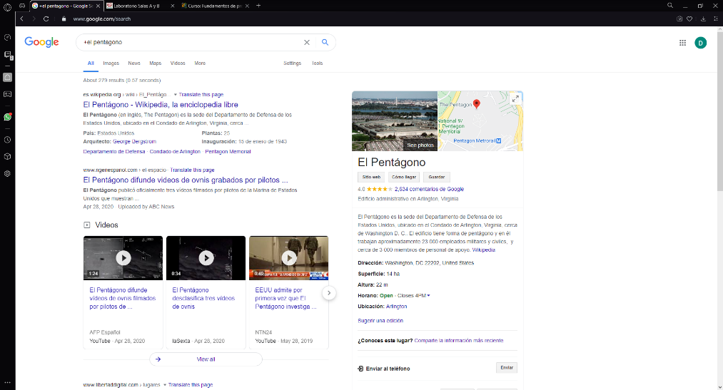

Imagen 1.7 Búsqueda con +

Google nos mostró resultados muy diferentes ahora que realizamos la búsqueda con la instrucción “+”, esto sucede porque al momento de hacer una búsqueda, no se toman totalmente en cuenta los artículos que escribimos en nuestra búsqueda, es decir, sólo relacionados con la idea principal.

**Instrucción: define**

Con esta instrucción, podemos hacer que Google nos muestre la definición de la palabra que insertemos, ejemplo de esto lo podemos observar en las siguientes imágenes:

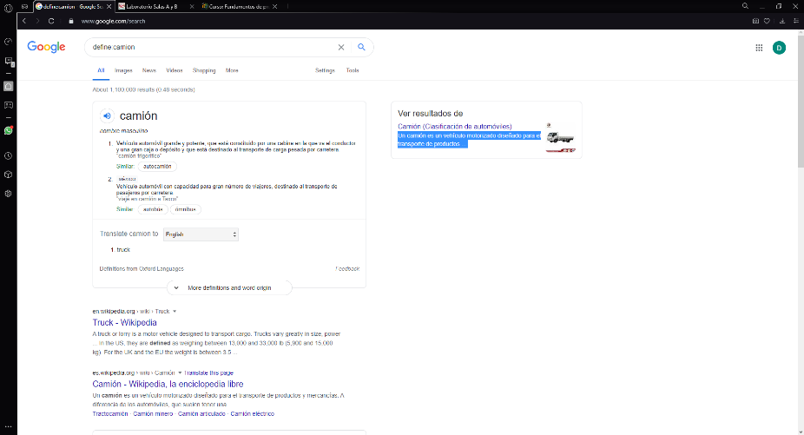

Imagen 1.8 define camion

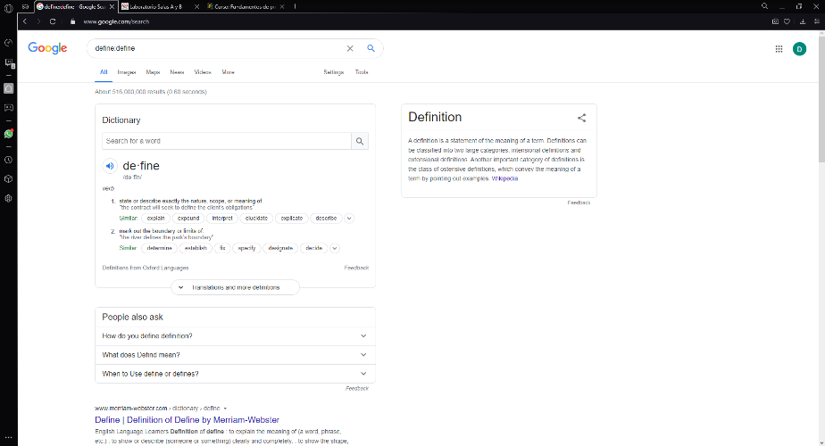

Imagen 1.9 define define

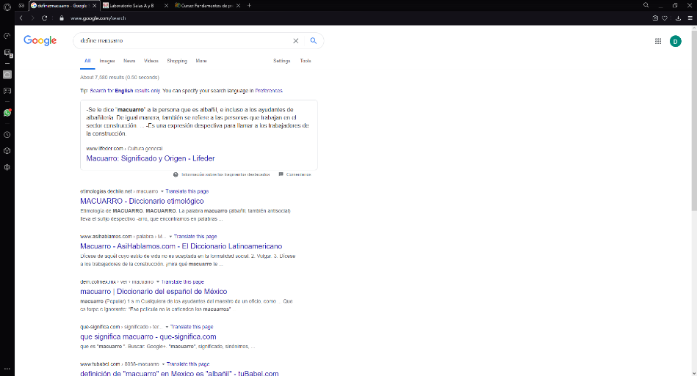

Imagen 1.10 define macuarro

Gracias a esta instrucción, podemos hacer de Google un diccionario que busca tan rápido como podamos escribir la palabra.

**Instrucciones: site, ~, ..**

La instrucción “site” hace que Google busque en una determinada página web. La instrucción “~” le indica que la búsqueda esté relacionada con determinada palabra. La instrucción “..” indica a Google que busque en un determinado intervalo de números.

A continuación, realizamos algunas búsquedas usando estas instrucciones.

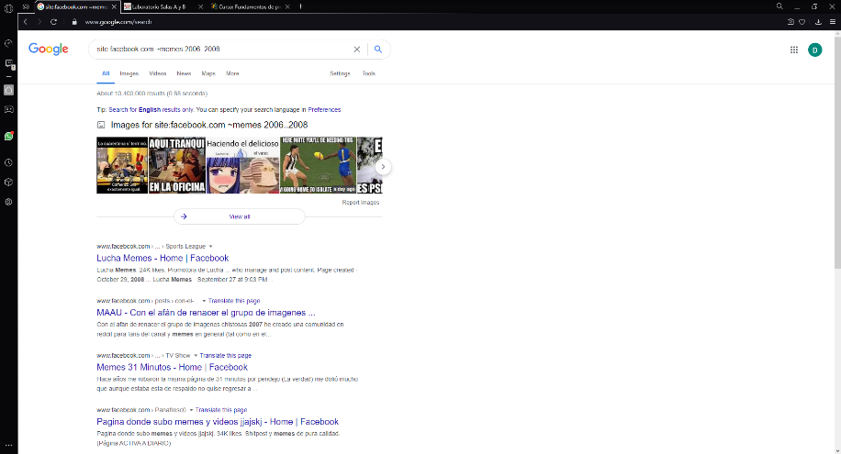

Imagen 1.11 búsqueda con instrucciones

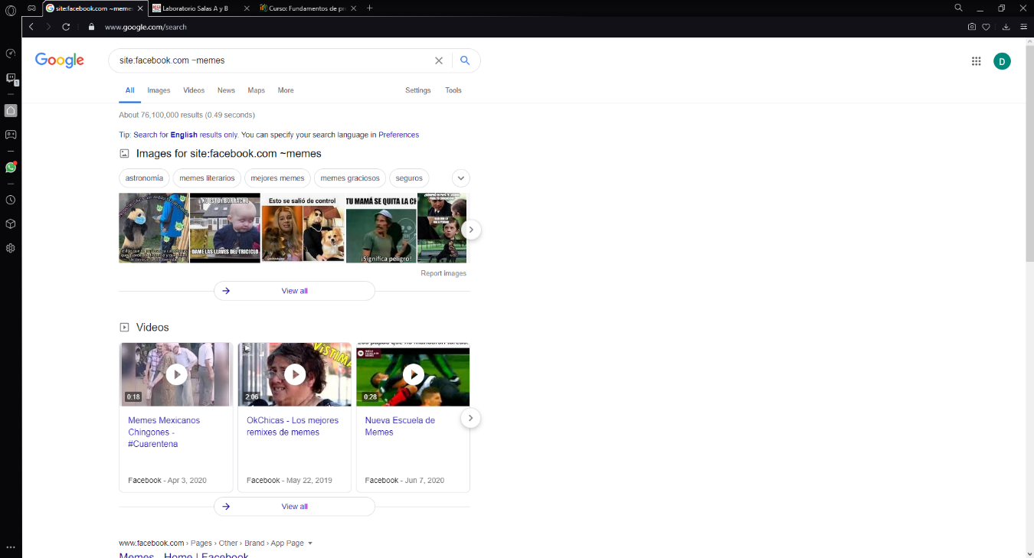

Imagen 1.12 Búsqueda con 2 instrucciones.

Como se puede observar, al realizar la búsqueda sin el parámetro “..” podemos ver resultados diferentes, pero siempre de la página definida gracias al comando “site”.

**Instrucción: Intitle, filetype, intext**

La instrucción “Intitle” hace que Google busque páginas con un titulo determinado encerrándolo en comillas. La instrucción “intext” funciona para restringir los resultados en los que se encuentre una palabra en específico. La instrucción “filetype” se usa para buscar un formato de archivo en específico, como por ejemplo PDF.

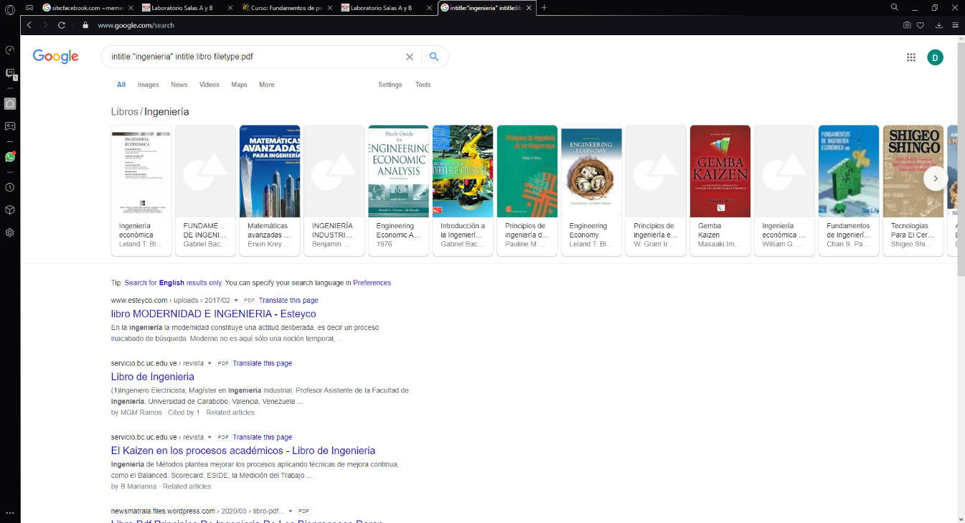

Imagen 1.13 intitle 3 instrucciones

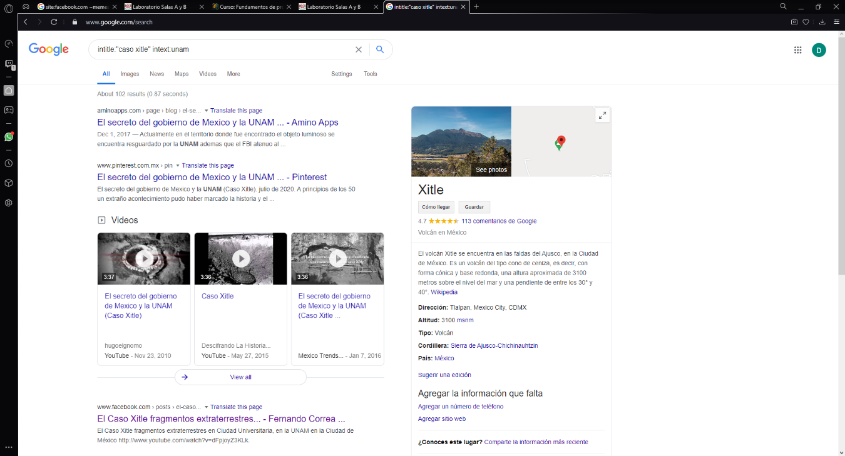

Imagen 1.14 intitle 2 instrucciones

**Calculadora:**

Con el buscador de Google podemos realizar operaciones matemáticas con el simple hecho de escribir la operación en el cuadro de búsqueda.

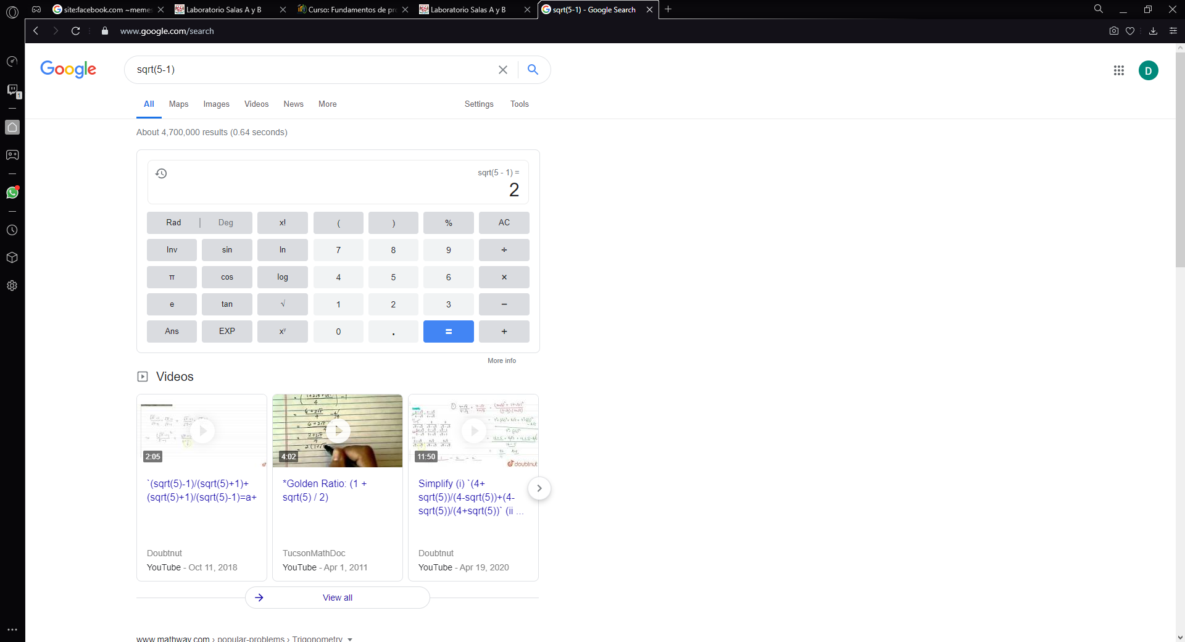

Imagen 1.15 calculadora

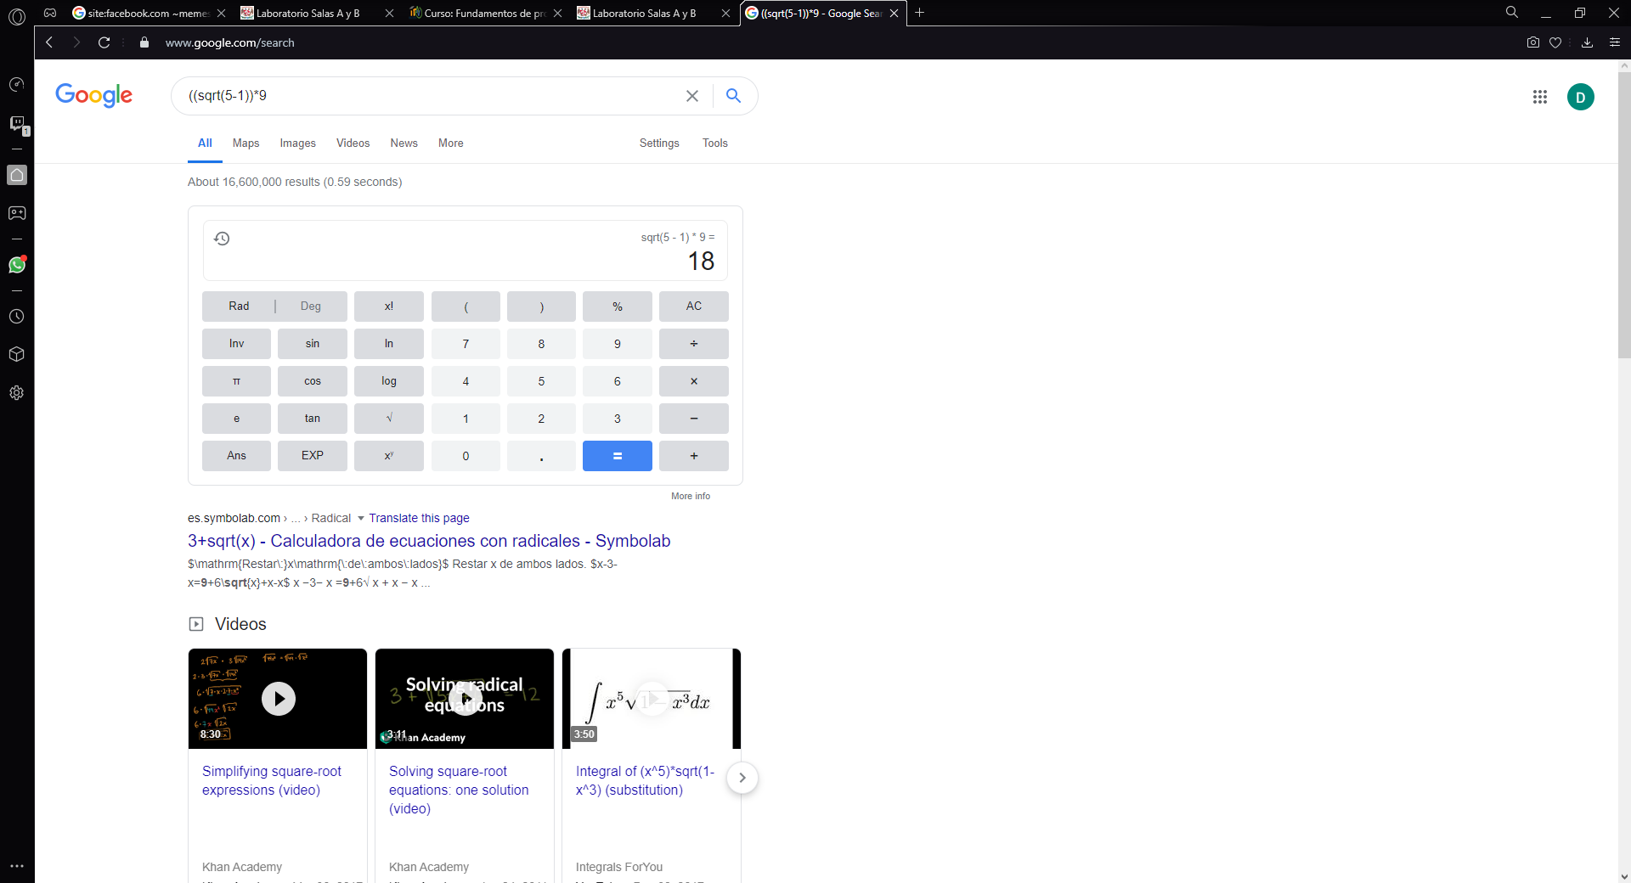

Imagen 1.16 calculadora 2

Mediante un comando “sqrt()” podemos hacer que Google escriba raíz cuadrada en la calculadora, además de que directamente nos abre el cuadro correspondiente a una calculadora completa.

**Convertidor de unidades:**

Podemos usar el buscador también para realizar conversiones de unidades de cualquier cosa, unidades de medida, cambio de moneda, temperaturas, entre otros.

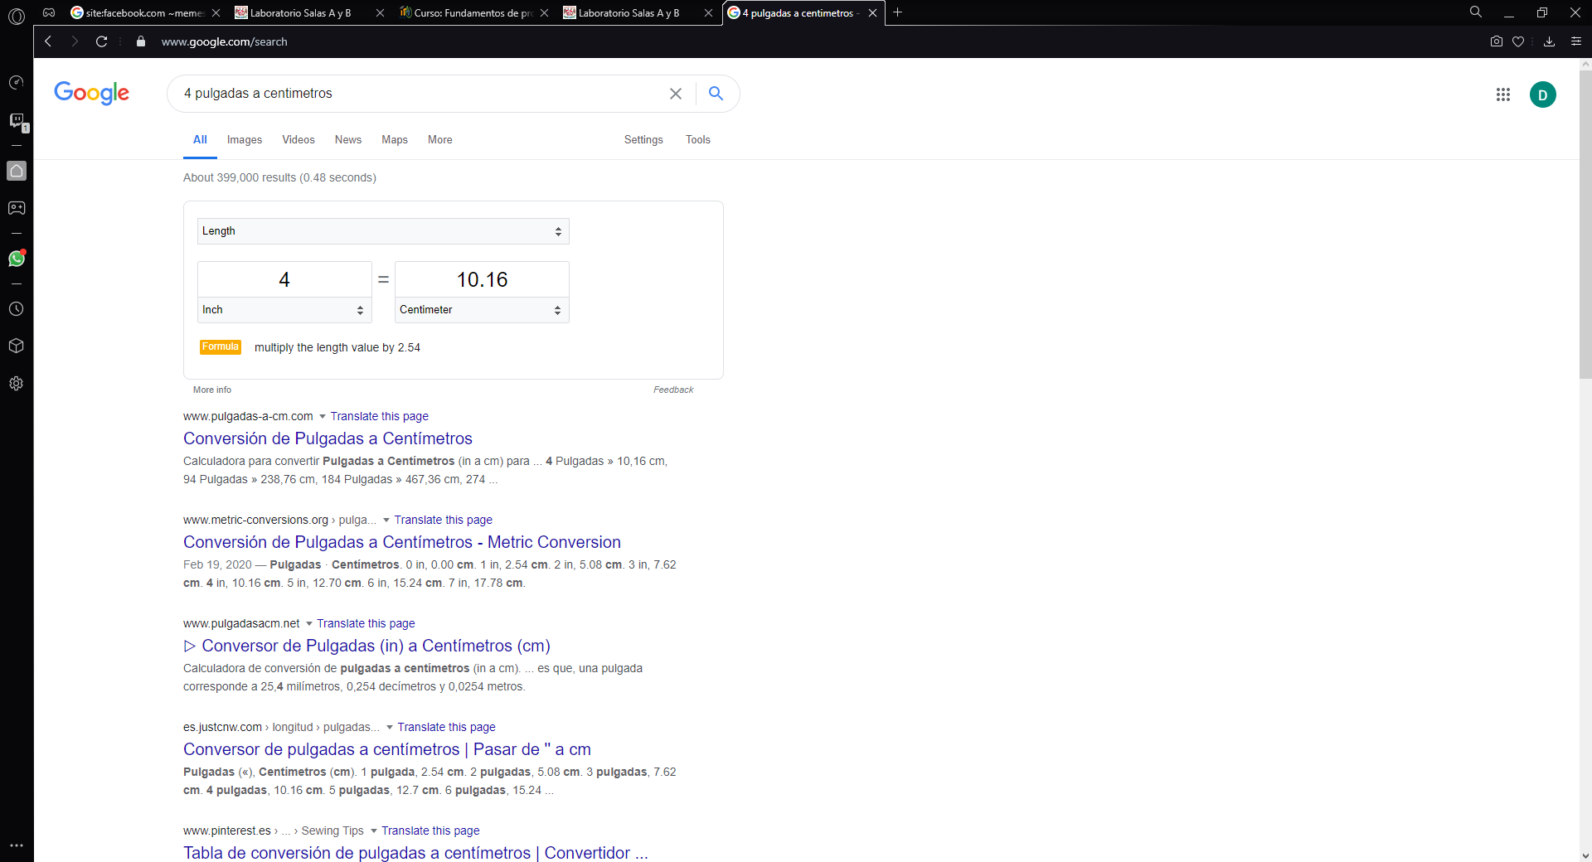

Imagen 1.17 conversión 1

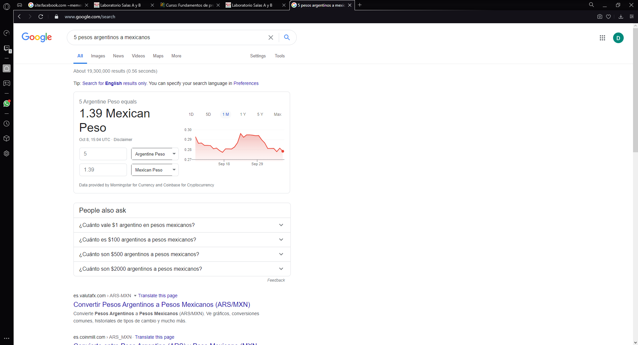

Imagen 1.18 conversión 2

Google en este caso no nos da aproximaciones, sino que nos da un resultado preciso, inclusive tenemos la opción de introducir unidades para calcular más resultados.

**Gráficas en 2D:**

En Google podemos usar una herramienta muy útil para matemáticas, la cual los ayuda a realizar un gráfico en 2D de una ecuación o función matemática, lo único que tenemos que hacer es escribirla en el cuadro de búsqueda y ya tenemos nuestra gráfica.

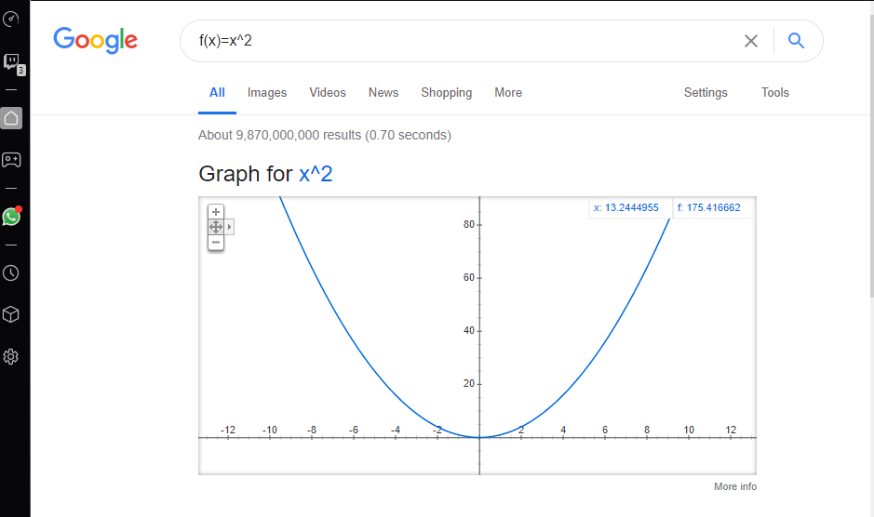

Imagen 1.19 Función matemática

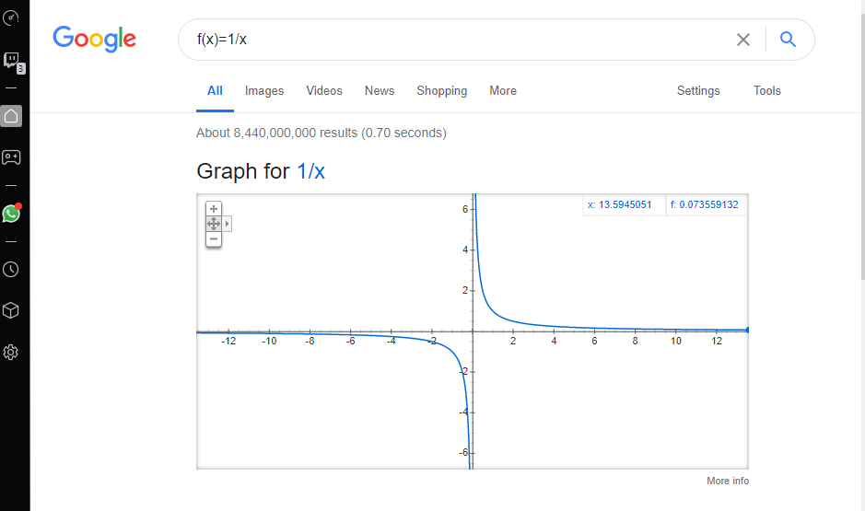

Imagen 1.20 Función matemática 2

Aunque existen graficadores con bastantes más funciones, esta es una forma de graficar de manera más rápida.

**Google académico:**

Si buscamos “scholar.google.es/” obtendremos por resultado un buscador alterno de Google que funciona completamente para búsquedas del tipo académicas.



Imagen 1.21 Google académico

Este buscador también cuenta con herramientas de personalización de búsqueda las cuales definiremos a continuación

**Instrucciones: author, “ “**

La instrucción “author” nos permite buscar artículos de un autor en específico, y las comillas realizan una búsqueda precisa en con el titulo insertado en las comillas.

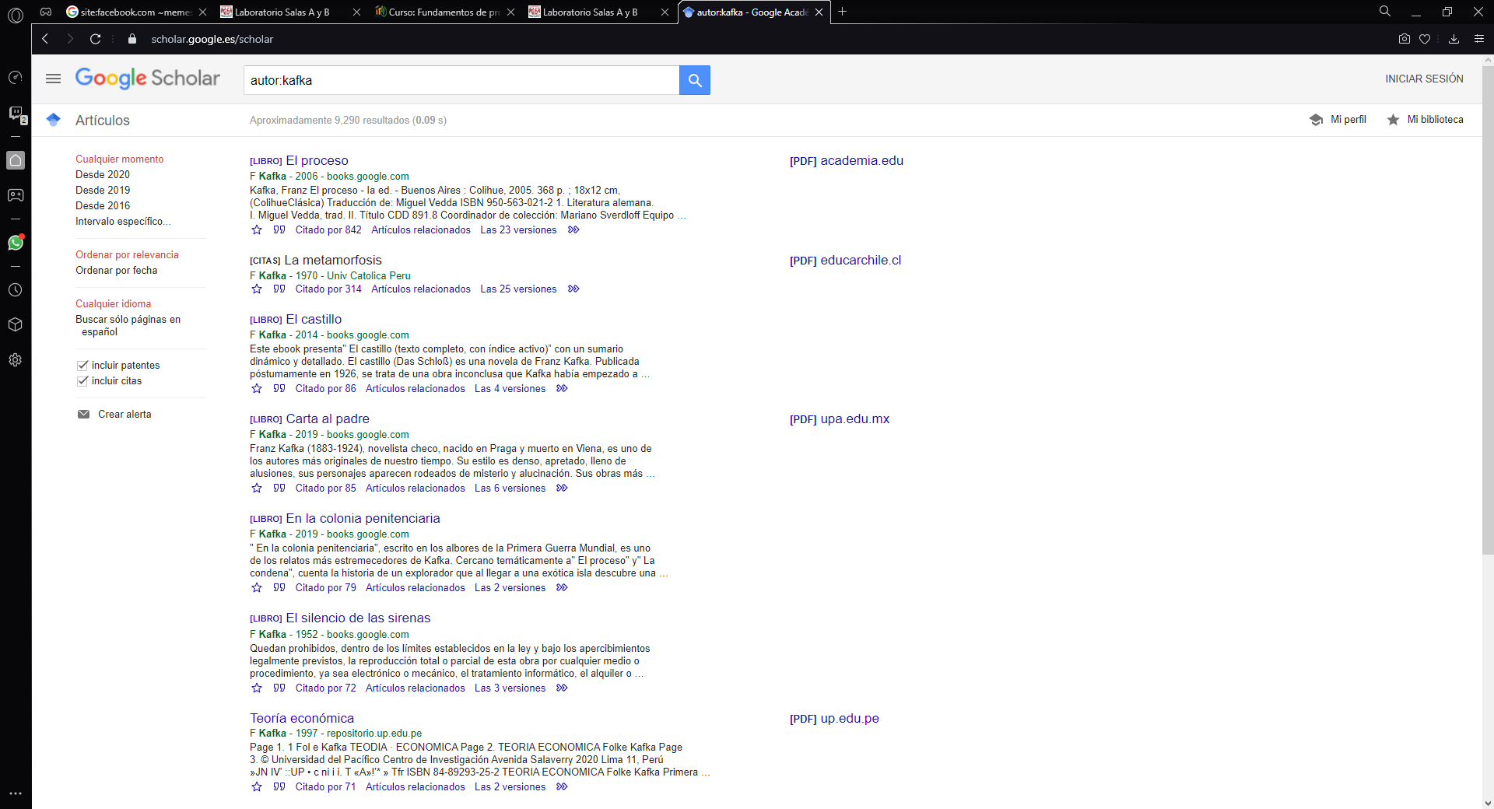

Imagen 1.22 Búsqueda 1

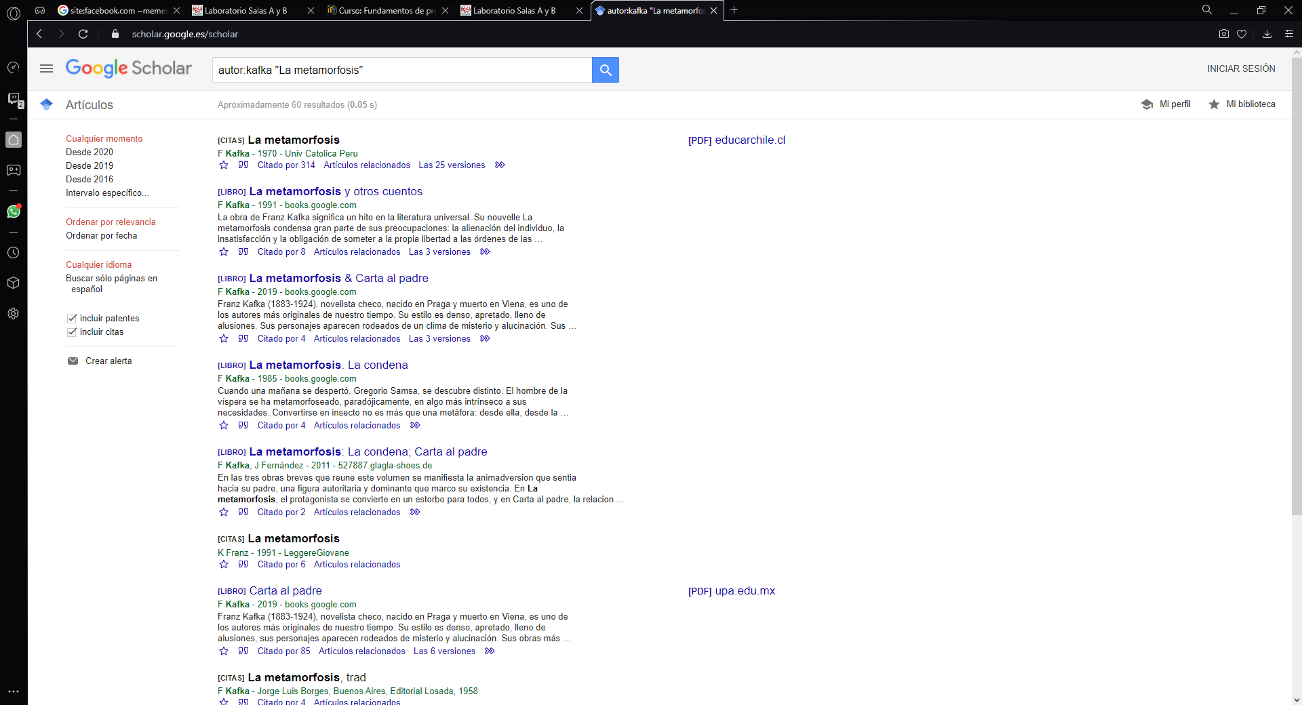

Imagen 1.23 Búsqueda 2

Como se puede observar, primero se nos muestran resultados variados de un solo autor, y después de introducir las comillas, se nos muestran únicamente resultados con el título que insertamos en las comillas. De esta manera podemos encontrar documentos de investigación de manera eficaz.

**Google imágenes:**

Así como existe un buscador académico de Google, también existe un buscador de imágenes de Google, en el cual podemos insertar imágenes o url de imágenes para buscar páginas en las que apareció esa misma imagen.

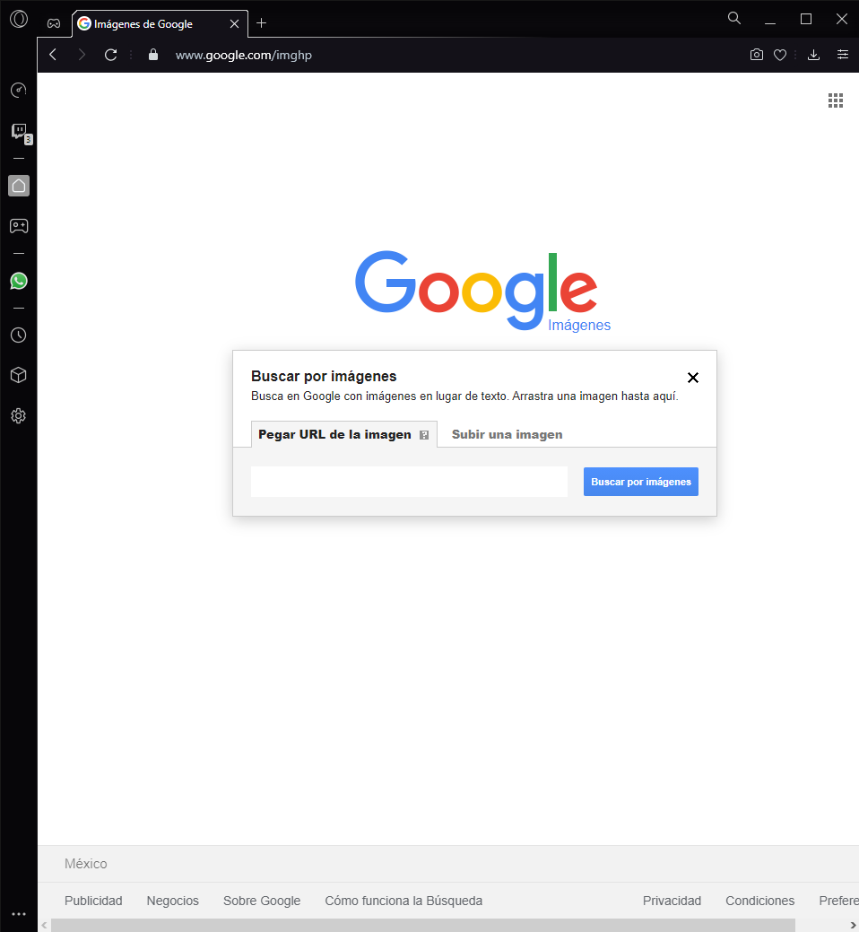

Imagen 1.24 Buscador de imágenes

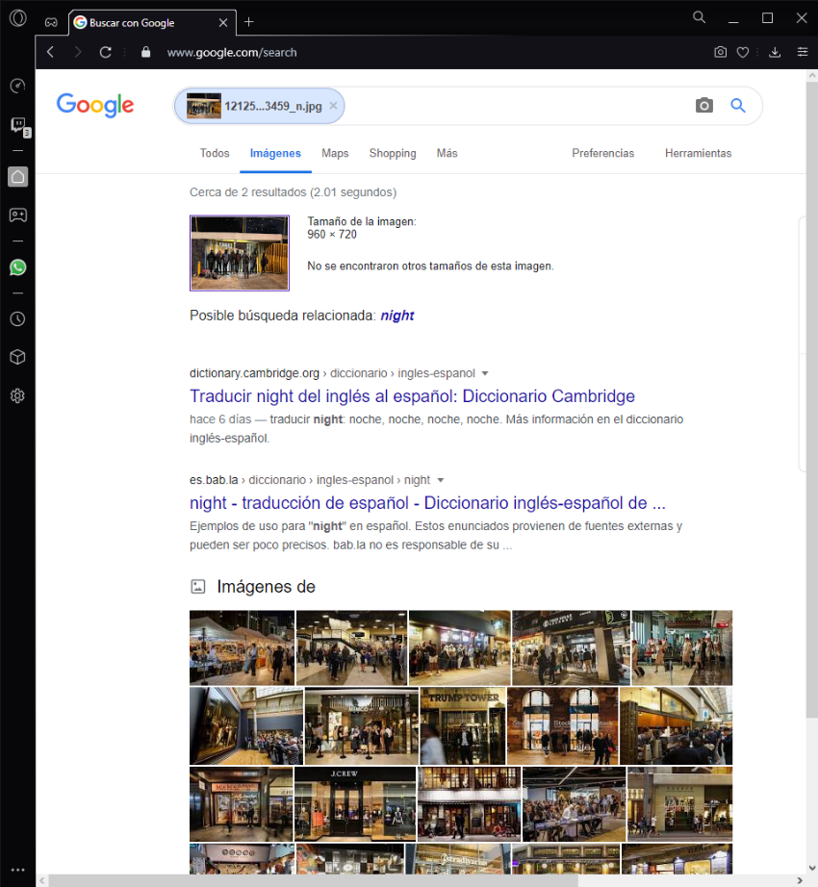

Imagen 1.25 resultados de búsqueda de imagen

Al insertar la imagen, la búsqueda nos añadió imágenes que a simple vista son muy similares a la imagen que añadimos, sin embargo, si las revisamos más a detalle, nos podemos dar cuneta de que las imágenes que nos agregó no tienen nada que ver con la imagen que añadimos.

Es importante para nosotros como estudiantes de ingeniería que conozcamos las herramientas y las facilidades tecnológicas que se nos ofrecen para realizar cualquier actividad que requiera de documentos específicos, así como de herramientas de cálculo y graficas.

En lo personal yo no conocía Google académico, y realmente revisándola más a fondo tiene muchísima ventaja usarla y evitar usar el buscador de Google común, pues aquí tenemos resultados únicamente académicos y nos evitamos “información basura o elementos que no necesitamos.

En cuanto a avance tecnológico, considero que aún les falta desarrollo a algunas de las funciones, como al buscador de imágenes, que aún son bastante imprecisas las búsquedas al colocar alguna imagen, y al paso al que avanzan las tecnologías no me puedo imaginar que será de estas herramientas en un futuro.

Referencias:

Jorge Alberto Solano Gálvez (2018) Manual de prácticas del laboratorio de fundamentos de programación Laboratorio de computación salas A y B UNAM, recuperado el 12 de octubre de 2020.